Практическое занятие. Тема №16
«Микробиологическая диагностика синегнойной инфекции»
Тесты. Выберите один или несколько правильных ответов.

- СИНЕГНОЙНАЯ ПАЛОЧКА ПРИНАДЛЕЖИТ К ВИДУ
- Pseudomonas putida
- Pseudomonas fluoresceus
- Snenotrophamonas maltophilia
- Burkholderia cepacia
- Pseudomonas aeruginosa

- СИНЕГНОЙНАЯ ПАЛОЧКА
- абсолютный патоген
- условно-патогенный микроб
- представитель резидентной микрофлоры человека
- входит в состав микрофлоры человека
- особо опасный микроб

- ПРИЧИНА УЧАСТИЯ СИНЕГНОЙНОЙ ПАЛОЧКИ В РАЗВИТИИИ ВНУТРИБОЛЬНИЧНЫХ ИНФЕКЦИЙ
- нарушение правил санитарно-гигиенического режима
- использование хлорсодержащих дез. средств
- ношение перчаток
- ношение масок
- большое количество посетителей

- ВХОДНЫЕ ВОРОТА ПРИ СИНЕГНОЙНОЙ ИНФЕКЦИИ
- постоянные катетеры мочевого пузыря
- трофические язвы
- пролежни
- ожоговые раны
- желудочно-кишечный тракт

- ДЛЯ ПЛАНОВОЙ СПЕЦИФИЧЕСКОЙ ПРОФИЛАКТИКИ СИНЕГНОЙНОЙ ИНФЕКЦИИ ИСПОЛЬЗУЮТ

      - не проводится
      - анатоксин
      - антисептики
      - иммуноглобулин
      - антибиотики

2.Теория.
Ответить на вопрос по вариантам: в зависимости от вашего номера в списке группы заполните в таблице одну графу (№1 для студента №1 и т.д.).
Удалите все лишнее из своего ответа.
Таблицу заполнять коротко - ключевыми словами, указывать только принципиальные особенности двух возбудителей.

 | 1 |  | 2 |  | 3
 | Эпидемиология |  | Клинические проявления |  | Особенности патогенеза
 | сходство | отличие | сходство | отличие | сходство | отличие
Синегнойная палочка
Золотистый стафилококк

 | 4 |  | 5 |  | 6
 | Лечение |  | Профилактика |  | Морфо-тинкториальные свойства
 | сходство | отличие | сходство | отличие | сходство | отличие
Синегнойная палочка
Золотистый стафилококк

 | 7 |  | 8 |  | 9
 | Культуральные свойства |  | Физиологические свойства |  | Биохимические свойства
 | сходство | отличие | сходство | отличие | сходство | отличие
Синегнойная палочка
Золотистый стафилококк
 | 10 |  | 11 |  | 12
 | Биологические особенности, как возбудителей ВБИ |  | Профилактика ВБИ |  | Особенности диагностики, в случае ВБИ
 | сходство | отличие | сходство | отличие | сходство | отличие
Синегнойная палочка
Золотистый стафилококк

3.Практика - для всех (без вариантов))).

Изучите рисунки и заполните таблицу- протокол.
Используйте для работы методичку к занятию №16 (в документах кафедры) и приложение.
По результатам исследования заполните бланк - ответ из лаборатории.

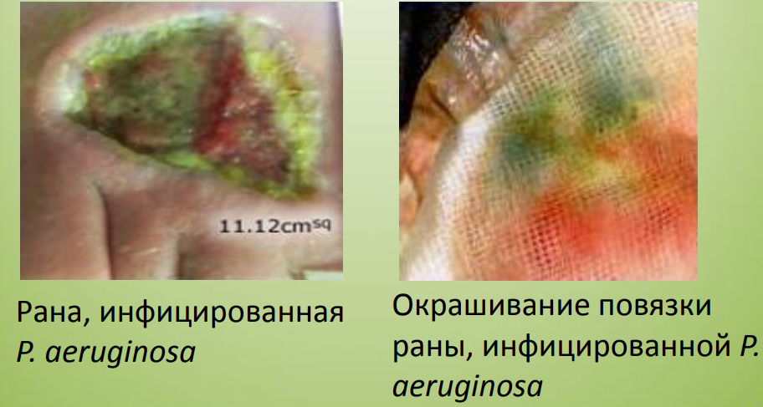

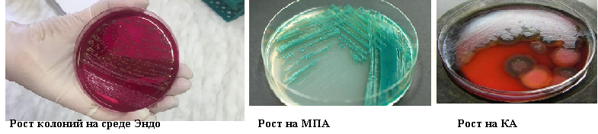

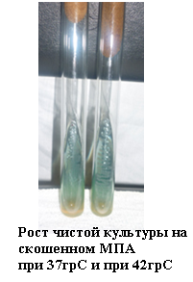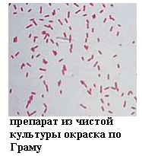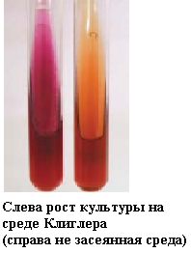

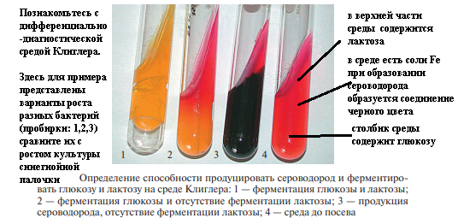
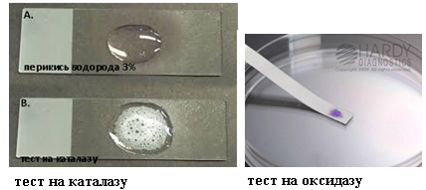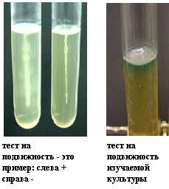
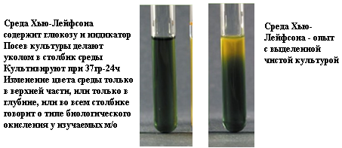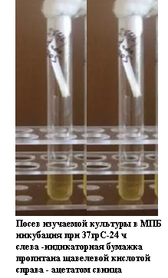

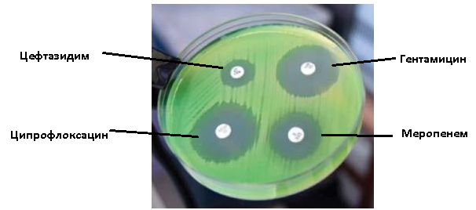

Заполняйте таблицу лаконично (несколько ключевых слов), картинки вставлять не нужно. В таблице написать результаты, которые можно учесть по представленным картинкам, по некоторым делаем выводы, некоторые результаты промежуточные (см свои протоколы по теме Бактериологический метод). Последовательность работ см в методичке.

Клинический  диагноз  (и кратко симптомы) | Цель | Метод и его  содержание | Результат | Вывод
 |  | Бактериологический
Исследуемый материал
(вписать)…………..

Критерии интерпретации результатов определения чувствительности
P. aeruginosa, Pseudomonas spp., Acinetobacter spp. и других НФБ:
(МУК 4.2.1890—04)
Антибактериальные препараты | Содержание  в диске  (мкг) | Диаметр зон  подавления роста (мм)
 |  | Р | П | Ч
БЕТА-ЛАКТАМЫ
Ампициллин/сульбактам | 10/10 | ≤ 11 | 12—14 | ≥ 15
Тикарциллин/клавуланат  P.aeruginosa  Acinetobacter spp. | 75/10  75/10 | ≤ 14  ≤ 14 | –  15—19 | ≥ 15  ≥ 20
Цефоперазон | 75 | ≤ 15 | 16—20 | ≥ 21
Цефотаксим | 30 | ≤ 14 | 15—22 | ≥ 23
Цефтриаксон | 30 | ≤ 13 | 14—20 | ≥ 21
Цефтазидим | 30 | ≤ 14 | 15—17 | ≥ 18
Цефепим | 30 | ≤ 14 | 15—17 | ≥ 18
Азтреонам | 30 | ≤ 15 | 16—21 | ≥ 22
Имипенем | 10 | ≤ 13 | 14—15 | ≥ 16
Меропенем | 10 | ≤ 13 | 14—15 | ≥ 16
АМИНОГЛИКОЗИДЫ
Гентамицин | 10 | ≤ 12 | 13—14 | ≥ 15
Тобрамицин | 10 | ≤ 12 | 13—14 | ≥ 15
Нетилмицин | 30 | ≤ 12 | 13—14 | ≥ 15
Амикацин | 30 | ≤ 14 | 15—16 | ≥ 17
ХИНОЛОНЫ
Норфлоксацин | 10 | ≤ 12 | 13—16 | ≥ 17
Пефлоксацин | 5 | ≤ 12 | 13—16 | ≥ 17
Офлоксацин | 5 | ≤ 12 | 13—15 | ≥ 16
Ципрофлоксацин | 5 | ≤ 15 | 16—20 | ≥ 21
Левофлоксацин | 5 | ≤ 13 | 14—16 | ≥ 17
Ломефлоксацин | 10 | ≤ 18 | 19—21 | ≥ 22
ДРУГИЕ ПРЕПАРАТЫ
Хлорамфеникол | 30 | ≤ 12 | 13—17 | ≥ 18
Ко-тримоксазол | 1,25/ 23,75 | ≤ 10 | 11—15 | ≥ 16
Тетрациклин | 30 | ≤ 14 | 15—18 | ≥ 19
Доксициклин | 30 | ≤ 12 | 13−15 | ≥ 16

Медицинская документация
Форма № 239/у
Утв. МЗ СССР 04.10.80 № 1030

РЕЗУЛЬТАТ МИКРОБИОЛОГИЧЕСКОГО ИССЛЕДОВАНИЯ №__
«__»______2020 г.
дата взятия биоматериала
Ф. И. О. _________________Возраст_____
Отделение _____
При исследовании ____________________
указать материал и результат

АНТИБИОГРАММА
Ристомицин 1 2 3 Канамицин 1 2 3
Гентамицин 1 2 3 Бензилпенициллин 1 2 3
Доксициклин 1 2 3 Ампициллин 1 2 3
Эритромицин 1 2 3 Карбенициллин 1 2 3
Линкомицин 1 2 3 Ципрофлоксацин 1 2 3
Левомицетин 1 2 3 Оксациллин 1 2 3
Условные обозначения: 1 - культура устойчива; 2 - умеренно устойчива; 3 – чувствительна

«__»_____2020 г. Подпись________________________
дата выдачи результата

